প্রথমে প্রোগ্রামটি ডাউনলোড করে নিতে হবে নিম্বলিখিত সোর্স থেকে।

<https://sourceforge.net/projects/codeblocks/files/Binaries/16.01/Windows/codeblocks-16.01mingw_fortran-setup.exe/download>

উপরের লিঙ্কটিতে ক্লিক করলেই ডাউনলোড শুরু হবে। পুরো প্রোগ্রামটি ডাউনলোড হলে ডাবল ক্লিক করুন ইন্সটল শুরু করতে, নিচের ছবিগুলোর মার্ককৃত অংশে লক্ষ করে এগিয়ে যান।

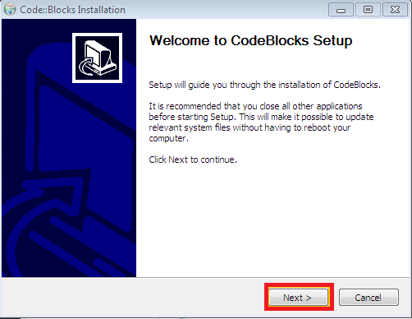

প্রোগ্রামটির ইন্সটল এগিয়ে নিতে নেক্সট ক্লিক করুন। পরবর্তীতে একটি এগ্রিমেন্ট উইন্ডো দেখতে পাবেন। এগিয়ে যেতে I agree ক্লিক করুন। পরের উইন্ডোটির জন্য নেক্সট ক্লিক করুন।

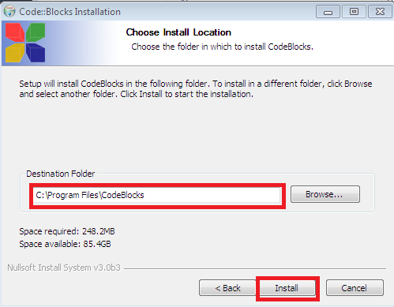

এই উইন্ডোটি অনেক গুরত্তপূর্ণ। আপনি ঠিক করুন প্রোগ্রামটি কোথায় সেভ করবেন। উপরের মার্ককৃত জায়গার সোর্সটি অটোমেটিক আসবে, যদি অন্য কোথাও সেভ করতে হয় তবে ব্রউজ অংশে ক্লিক করে নির্দিষ্ট স্থান এ চলে যান, তারপর এগিয়ে যেতে ইন্সটল ক্লিক করুন। আপাদত আর কোন ঝামেলা নেই। আপনি নেক্সট দিয়ে এগিয়ে যান। কোন মেসেজ আসলে নো দিয়ে যান এবং ফিনিশ ক্লিক করে ইন্সটল পর্ব শেষ করেন। এখন যেই ব্যাপারটি লক্ষণীয় সেটি হল, প্রোগ্রাম এর কোড লিখতে হবে অবশ্যই একটি প্রোজেক্ট এর অধীনে। সেটার জন্য ডেক্সটপ এ কোড ব্লক এর শর্টকাট আইকন এ ডাবল ক্লিক করলেই নিচের উইন্ডো টি দেখতে পাবেন।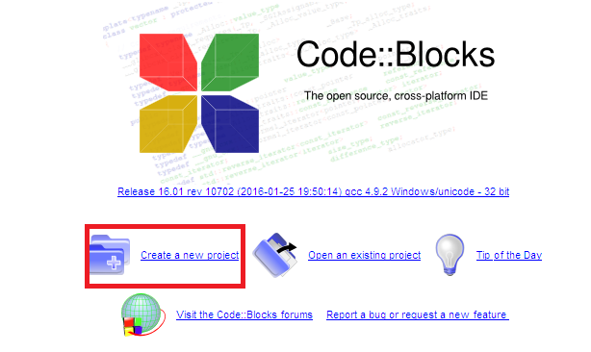

এগিয়ে যেতে মার্ককৃত জায়গায় ক্লিক করুন। এবার নিচের ছবির মতো একটি উইন্ডো দেখতে পাবেন, যেখানে অনেকগুলো টাইপ এর প্রোগ্রামিং এ যাওয়ার পথ আছে আপনি যাবেন কন্সলে অ্যাপ্লিকেশান এ। এরপর গো তে যান এবং পরের উইন্ডো টি তে নেক্সট দিয়ে সি নির্বাচন করুন।

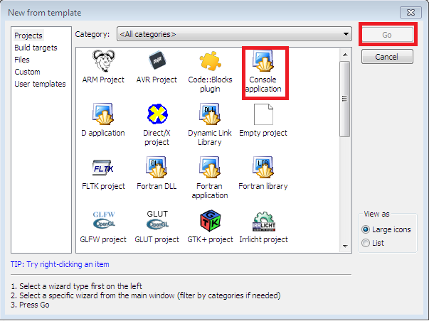

নিচে যেই ছরবিটি দেখছেন সেখানের মূল বিষয় হল প্রোগ্রামটির জন্য একটি প্রোগ্রাম সম্পর্কিত নাম দেয়া যাতে করে পরবর্তীতে নাম দেখেই বোঝা যায় প্রোগ্রামটি কোন বিষয়ে লিখিত হয়েছে। অবশই কোন স্পেস দেয়া যাবে না নাম লিখতে। একাধিক ওয়ার্ড বিশিষ্ট নাম লিখতে আন্ডার স্কোর ব্যাবহার করা যেতে পারে।এরপর নেক্সট নির্বাচন করে ফিনিশ দিয়ে কোড লিখতে চলে যান।

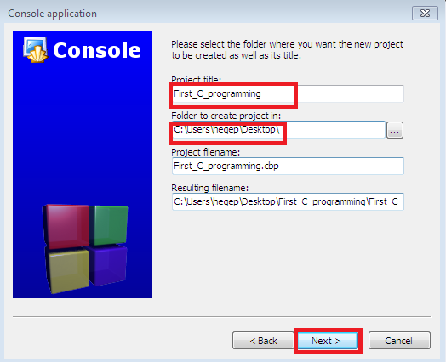

এখন আপনি কোডটি যেই অংশে লিখবেন তার জন্য নিচের উইন্ডো টি লক্ষ করুন।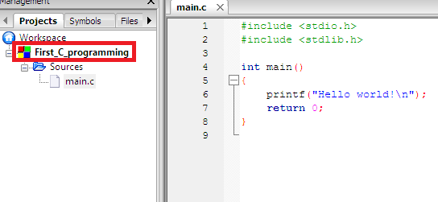

মার্ককৃত অংশে ডাবল ক্লিক করে সোর্স এ যান, সেখানে ডাবল ক্লিক করে main.c তে যান। সেখানে আপনার কোড টি লিখুন main ফাংশান এর ভিতরে। কোড লিখা শেষ হলে বিল্ড এবং রান এ চলে যান ফলাফল দেখতে। যদি এখানে কোন সমস্যা হয় তবে নিচের উইন্ডো টি লক্ষ করুন, এবং সেখান থেকে মার্ক কৃত রিসেত ডিফল্ট অংশ টি ক্লিক করুন। এবার আর আপনার প্রোগ্রামটি কম্পাইল করতে আর কোন সমস্যা হবে না। 